2018年陕西教育系统新媒体周榜（11.18-11.24）

来源：陕西省教育新媒体研究院

**微博部分**

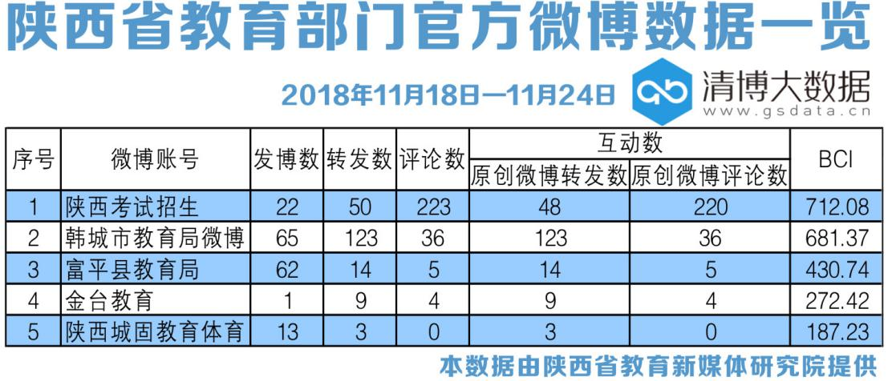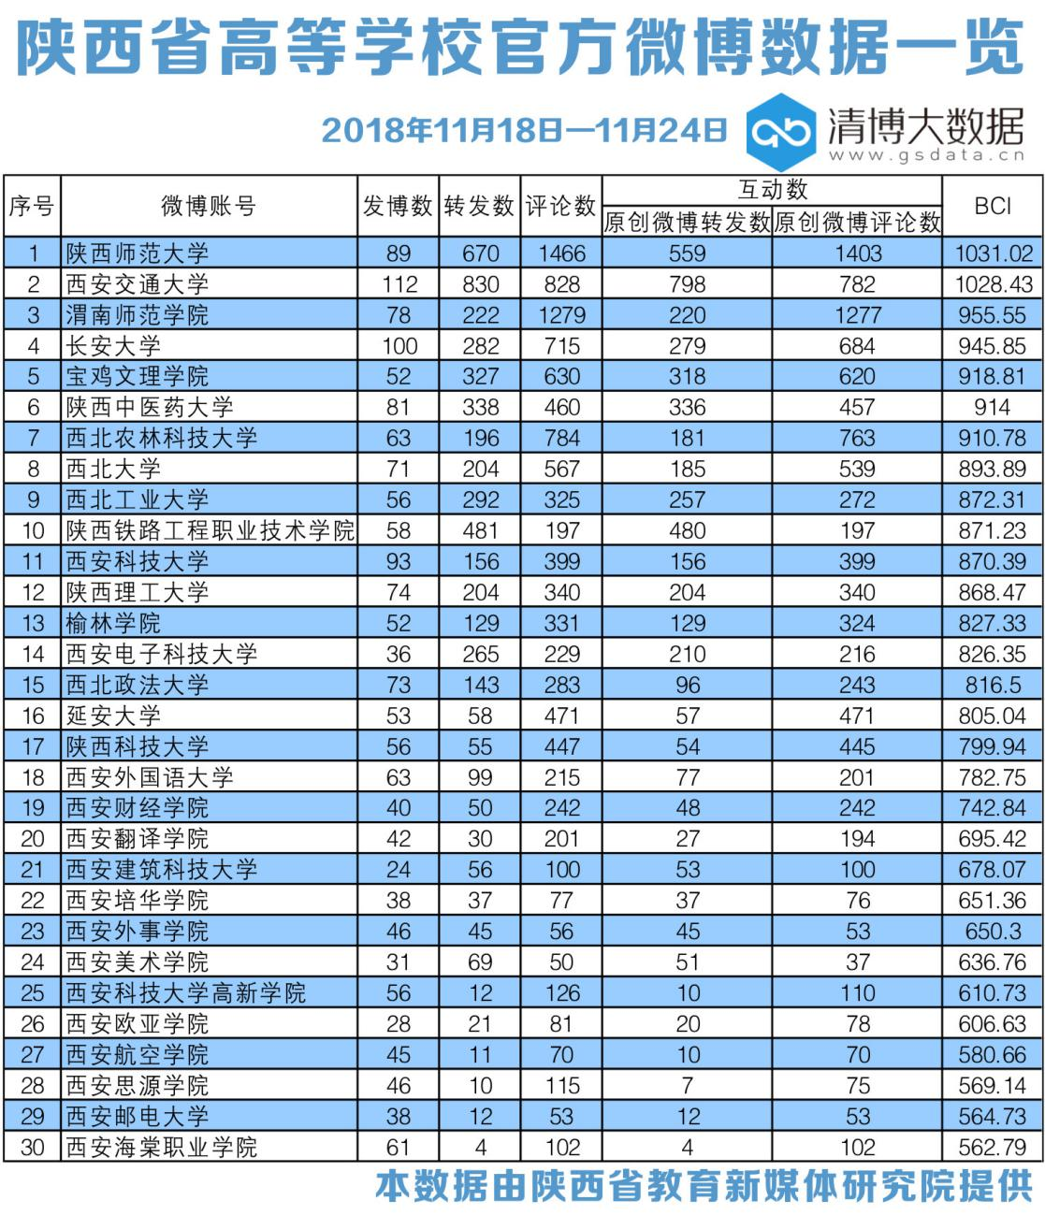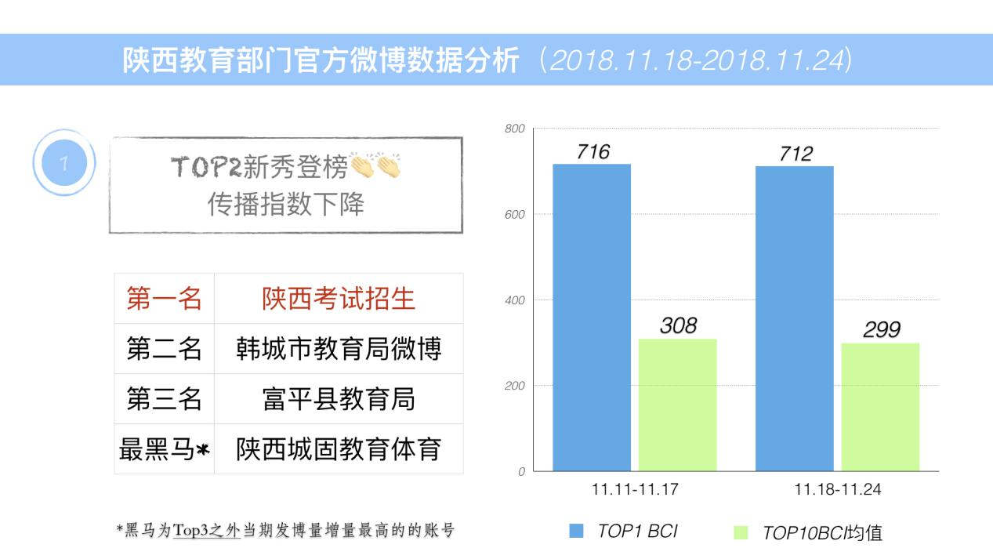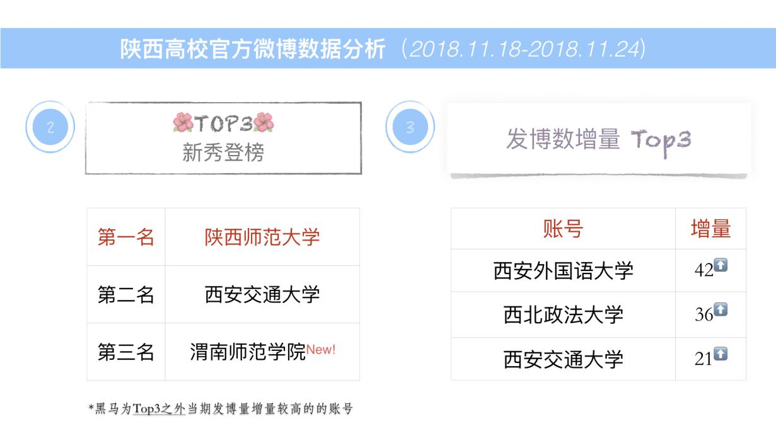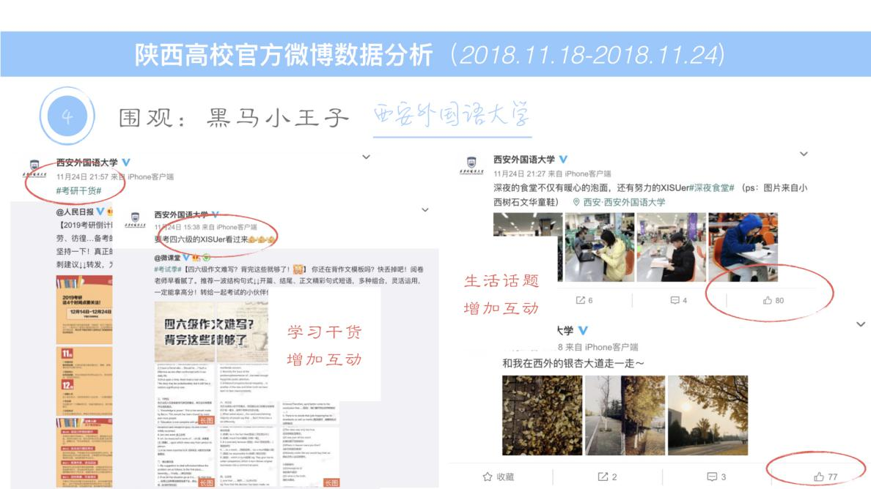

**本周运营亮点：**

本周高考报名已经结束，陕西省教育部门发布内容多关注各类考试信息；高校文章则相比上周来说更加贴近学生生活，文章标题成为本周亮点。

**本周问题汇总：**

教育部门方面：区县教育局内容策划欠缺。

高校方面：内容形式较为单一。

**近期重点：**

突出短视频的建设。

为了能凸显本报告的前后对比性，本期分析依旧选取前20名的教育部门微信公号和前50名高校官微作为分析对象，分析日期为2018年11月18日至2018年11月24日。

**一、数据汇总**

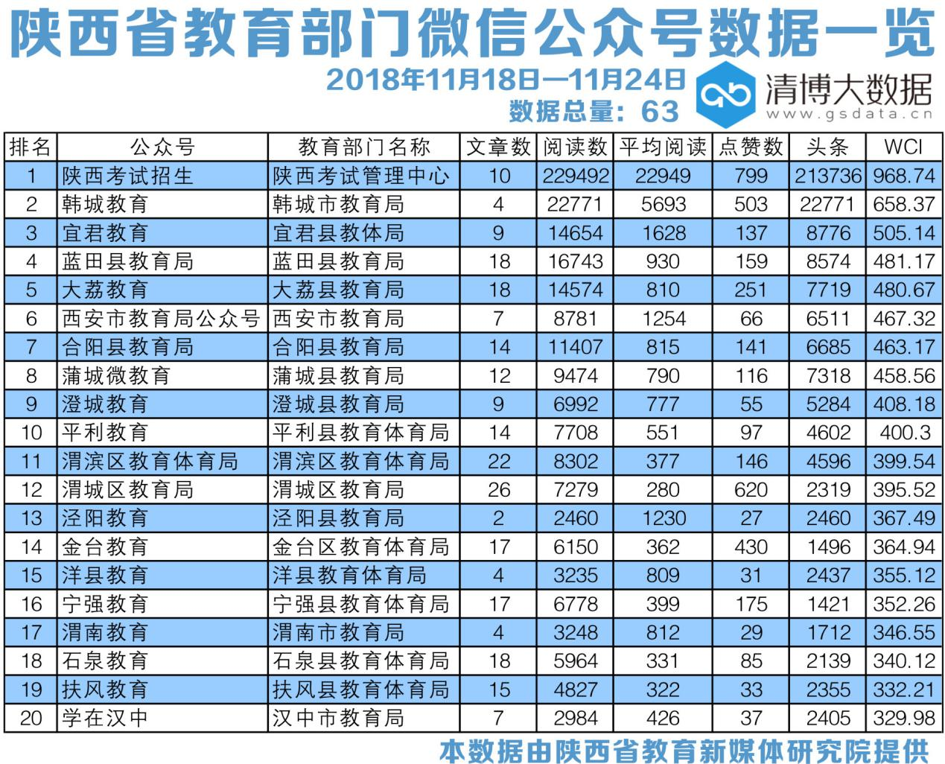

从整体数据表现来看，“陕西考试招生”和“韩城教育”依然分列总榜单第一二名。此外，本期分列陕西教育部门微信公众号数据一览3-10名分别是：“宜君教育”“蓝田县教育局”“大荔教育”“西安市教育局公众号”“合阳县教育局”“蒲城微教育”“澄城教育” 和“平利教育”。

在本次观测周期中，排名前20的教育部门官方微信公号发布文章247篇，较上周相比减少45篇；指数方面，仅有“陕西考试招生”突破800。20强总阅读量为39.4万，较上周减少了13万；总点赞数3937次，减少了11970次。

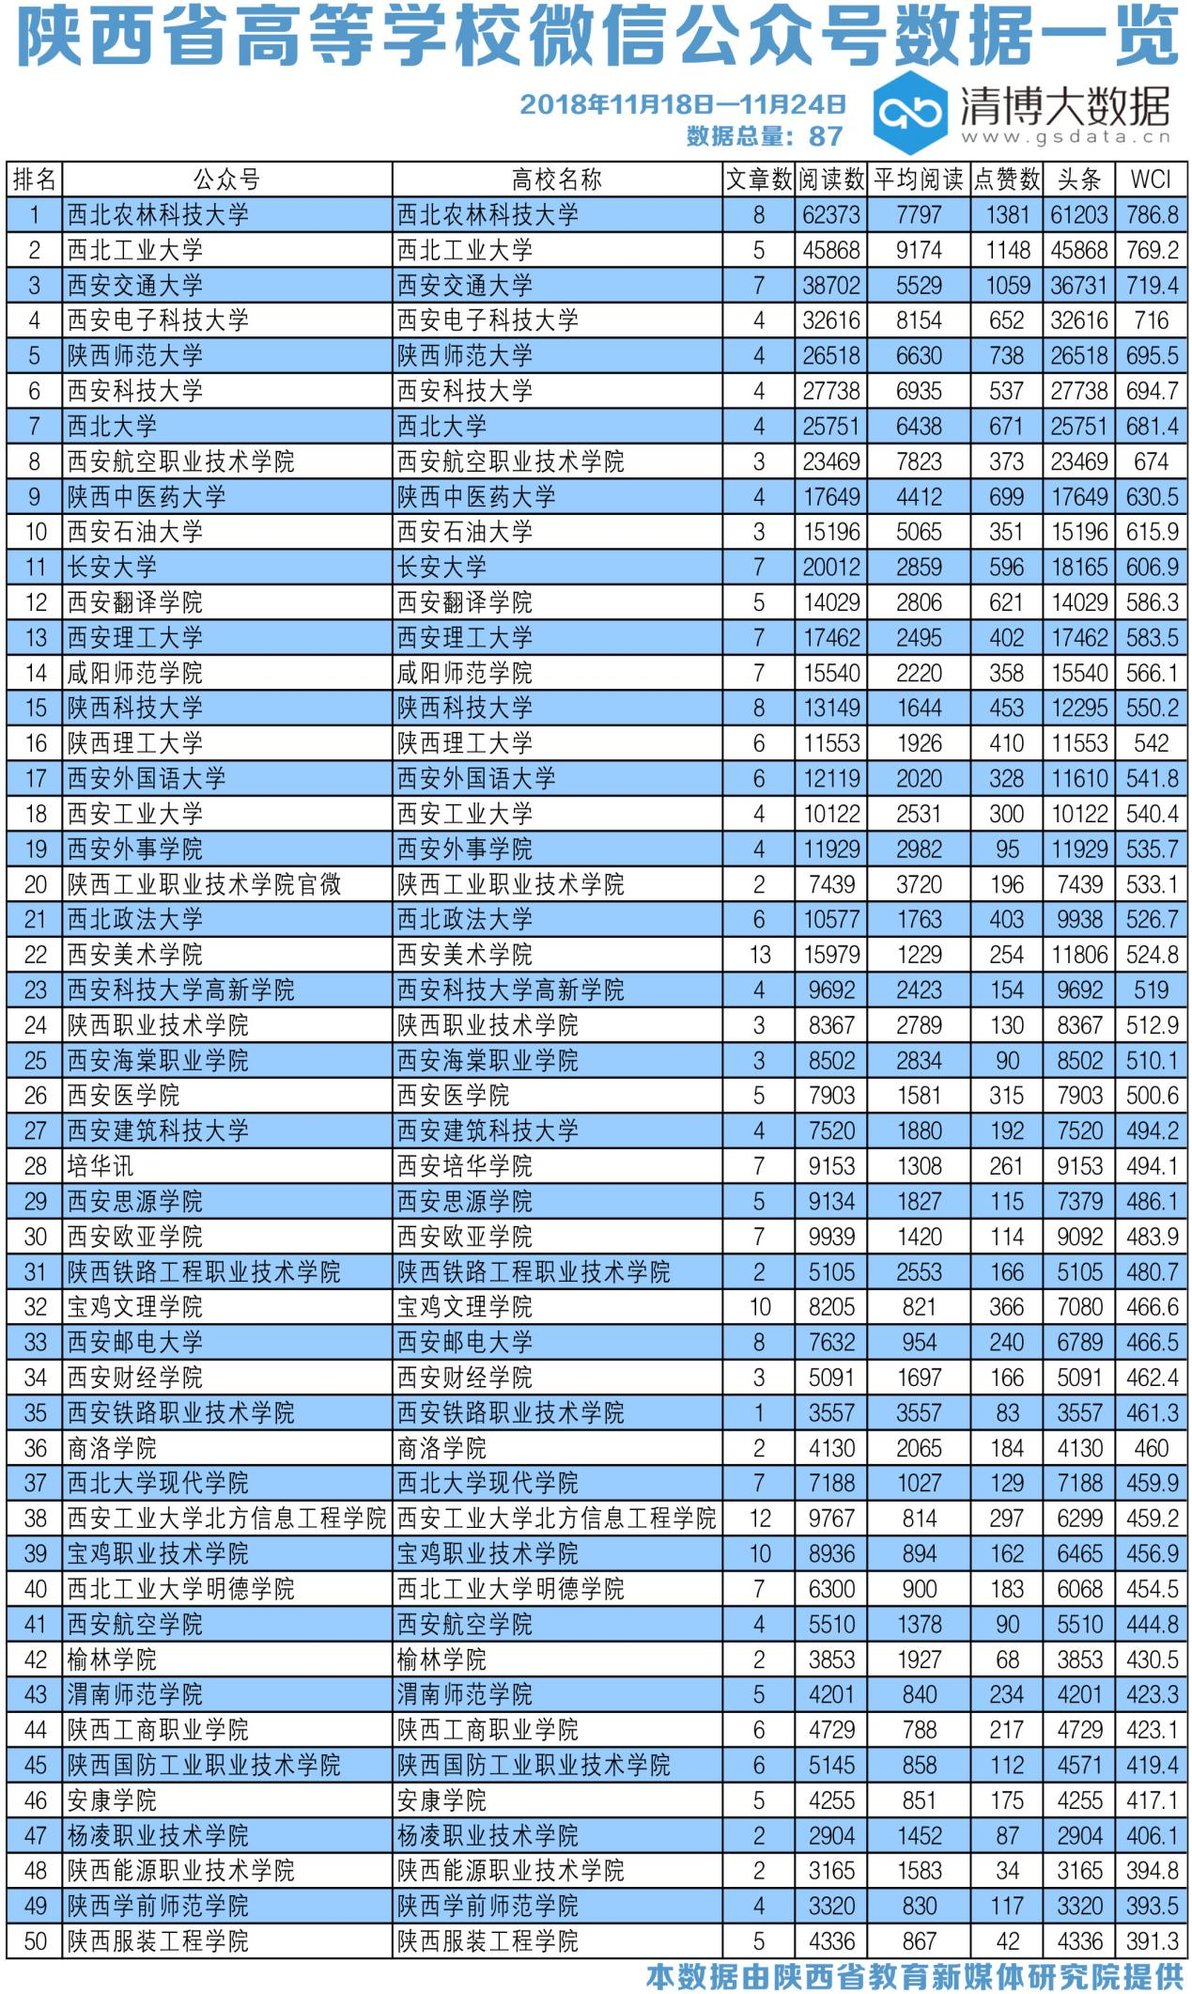

高校官方微信方面，“西北农林科技大学”再次领跑总榜单，“西北工业大学”和“西安交通大学”分列榜单二三位，“西安电子科技大学”紧随其后；排名5-10位的高校公号分别是：“陕西师范大学”“西安科技大学”“西北大学”“西安航空职业技术学院”“陕西中医药大学”和“西安石油大学”。

高校官微方面，TOP50共发布文章262篇，与上周相比减少11篇，同时总阅读量也减少0.2万，共计65.3万。总点赞数1.6万次，同比减少1000多次，没有公号WCI指数破800。

【 二、文章分析 】

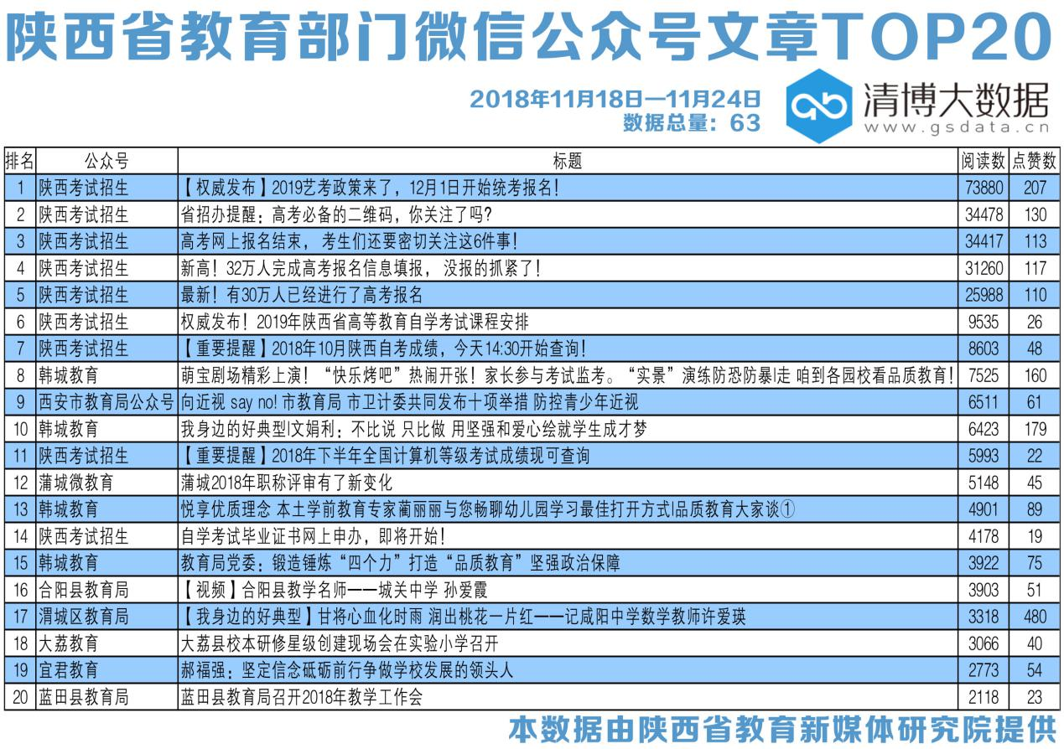

本周高考报名已经结束，“陕西考试招生”以【重要提醒】为标题，让粉丝更好的关注考试成绩的发布，同时多个区县教育局开展身边优秀教师系列报道，也获得不错的阅读量。

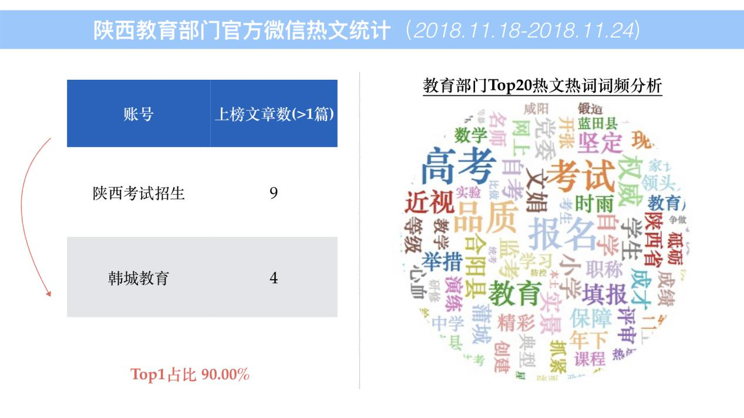

根据微信热文统计，重点词汇“高考”已经逐渐退居二线，“报名”“考试”依然是热点词汇，可看出粉丝对于各类考试报名信息十分关注；值得注意的是“品质”成为本周新的热点词汇，无论对于学校还是教师，品质都非常重要。

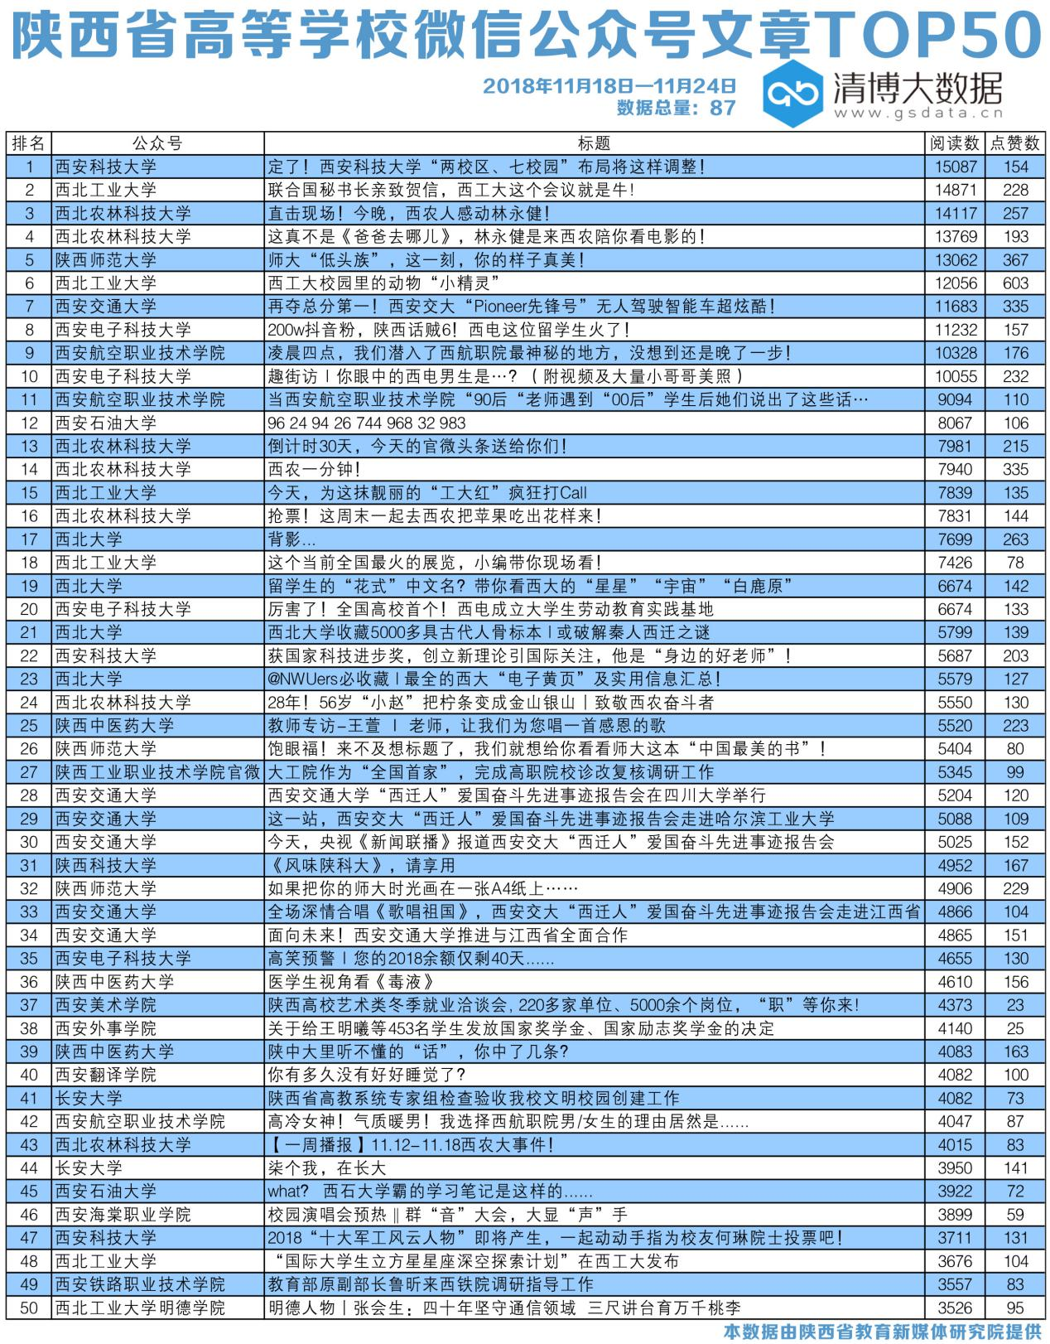

本周的高校官微热文中，各校文章标题非常亮眼，如“西安石油大学”以一串数字为题《96 24 94 744 968 32 983》，实则文章内容是在介绍校园内标志性建筑。西安科技大学同样在介绍未来校园的概况，则是以《定了！西安科技大学“两校区、七校园”布局将这样调整》为标题。

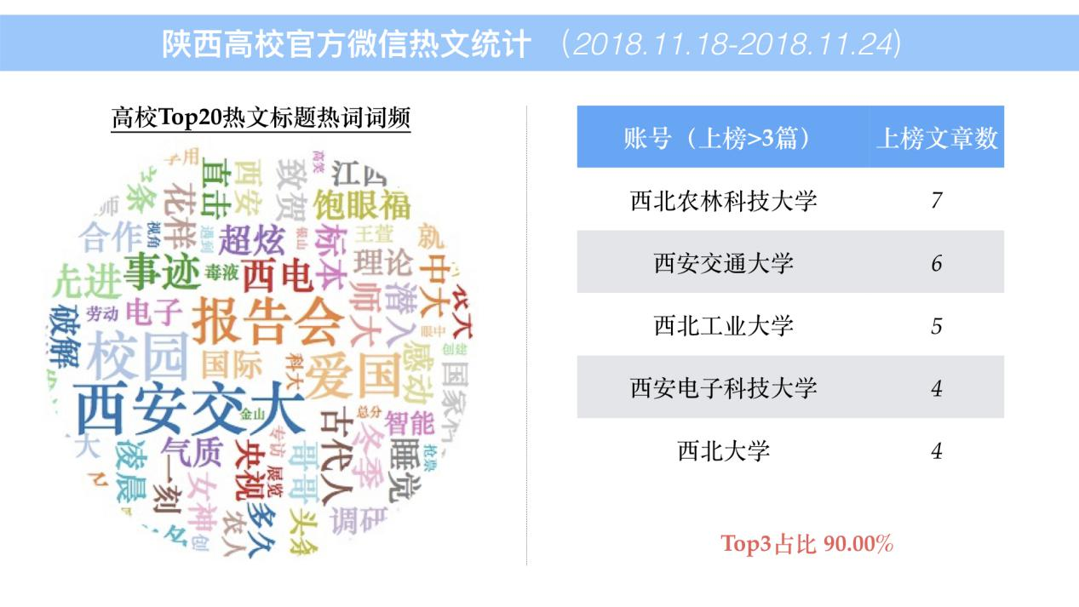

根据微信热文统计，“西安交大”“报告会”“事迹”成为本周高校官方微信的重点词汇；西安交通大学西迁精神这周正在进行全国巡讲，引起了社会各界的重点关注。

【 三、数据解读 】

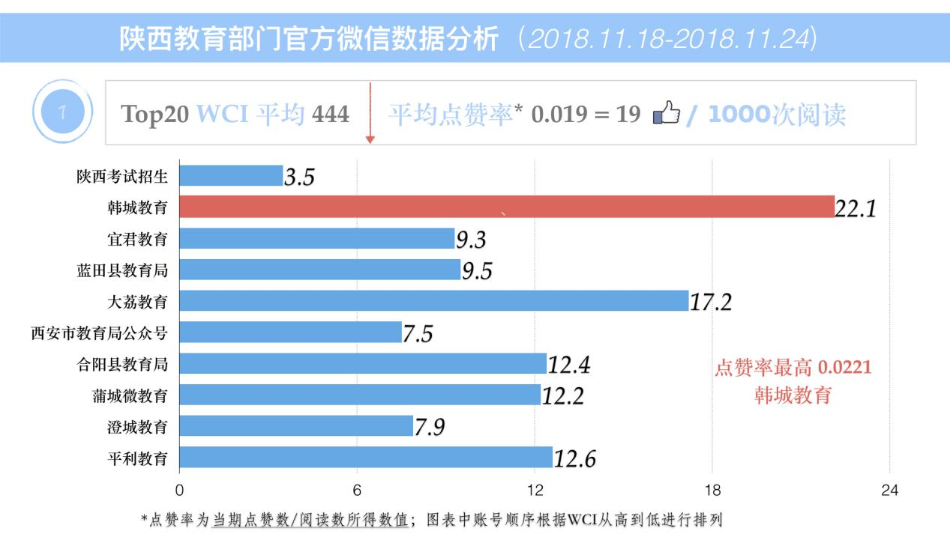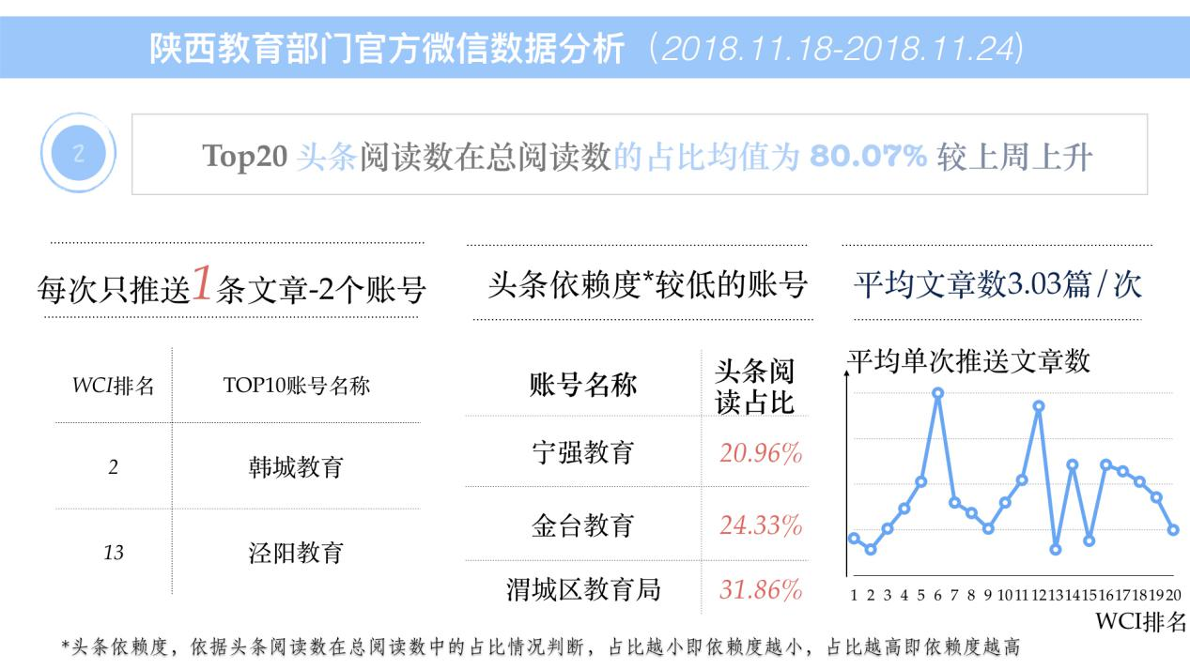

加快推进“互联网+政务服务”，深化政府自身改革，更大程度利企便民是政府的目标和任务。教育政务微信作为新兴的移动端服务平台，首先要把握自身定位，其次将平台搭建完善建立逻辑清晰的自定义菜单专栏，用户获取服务都是通过自定义菜单栏目，逻辑清晰的信息框架也方便用户快速获取服务，提升用户体验。同时，也应在内容上加以突破，建立个性化的具有自身特色的菜单栏目，树立品牌意识、创新意识，围绕亮点，突出优势，着力打造具有自身特色的精品服务专栏。

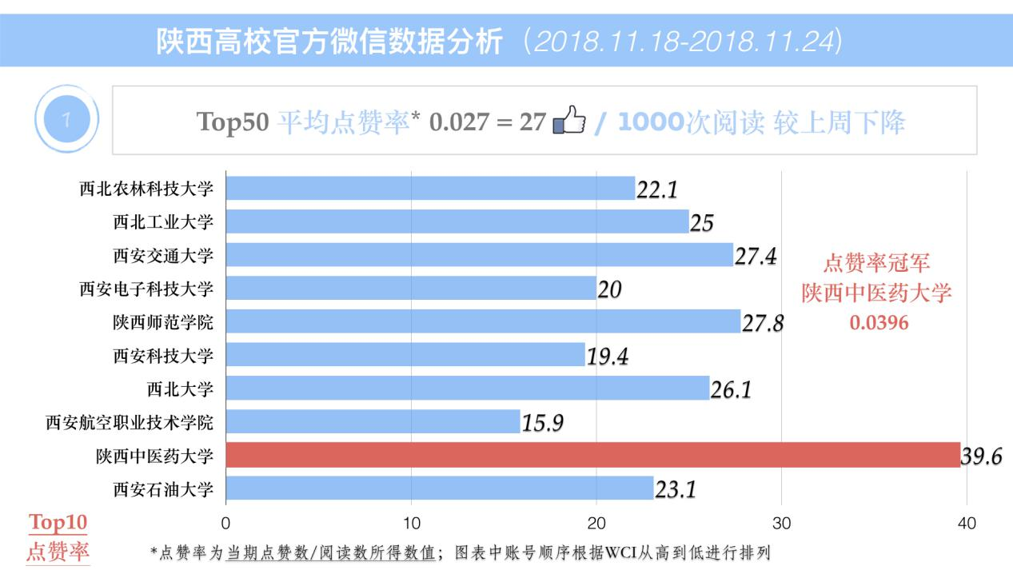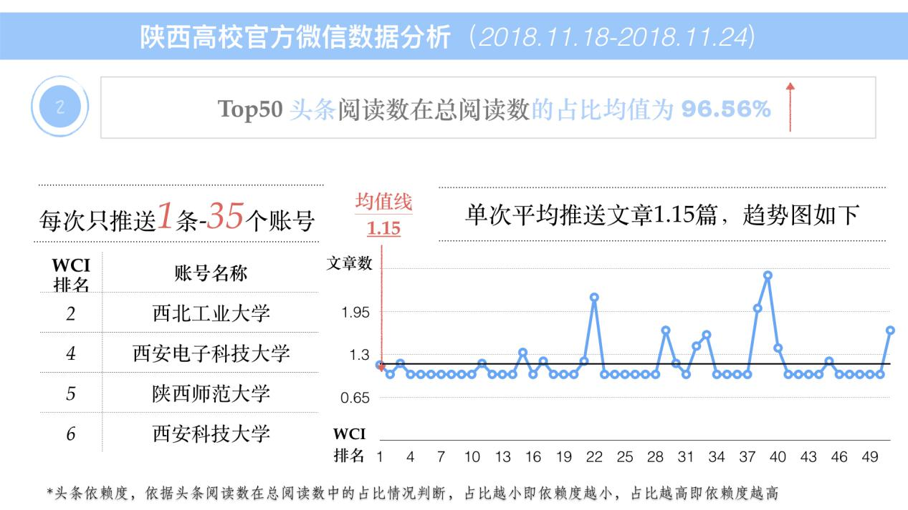

对于高校官方微信来说，建立专业化运营管理团队至关重要。根据观测发现，由于人力不足，专业化程度不高等，导致高校微信公众号建设水平参差不齐。此时可以充分发挥学校拥有多专业学生的资源，利用学生专业优势，将内容撰写成员和公号推广及运营人员分开，各司其职，共同经营好高校官微。